A magyarok négy érmet szereztek a Közép-Európai Informatikai Diákolimpián
A magyar csapat minden tagja éremmel tért haza a 2026-os Közép-európai Informatikai Diákolimpiáról Szlovéniából, Mihály Zsolt pedig összesítésben második helyezett lett.
A Közép-európai Informatikai Diákolimpiát (CEOI) július 5. és 10. között rendezték meg Ljubljanában, a térség legrangosabb középiskolás algoritmikus programozóversenyén 16 ország csapatai mérték össze tudásukat.
A két, egyenként öt órás versenyfordulóban a magyar csapat kiemelkedő teljesítményt nyújtott, mind a négy versenyző érmet szerzett:
Mihály Zsolt – aranyérem, abszolút 2. hely (NKE Óbudai Árpád Gimnázium, Budapest)
Sánta Gergely Péter – ezüstérem (Budapesti Fazekas Mihály Gyakorló Általános Iskola és Gimnázium)
Ungár Vince – bronzérem (Békásmegyeri Veres Péter Gimnázium, Budapest)
Fajszi Horka – bronzérem (Budapesti Fazekas Mihály Gyakorló Általános Iskola és Gimnázium)
Ezzel az eredménnyel Magyarország a három legeredményesebb ország között végzett.
A CEOI 2026-os válogatóversenyét és nemzetközi felkészítő táborát az ELTE Informatikai Kar szervezte a Neumann János Számítógéptudományi Társasággal együttműködésben, a Nemzeti Tehetség Program támogatásával.
A diákok felkészülését csapatvezetőként Németh Zsolt, az ELTE IK adjunktusa, valamint Varga Péter, az ELTE TTK matematikus doktorandusza segítette.
Sajtókapcsolat:
- Horváth Judit
- ELTE IK
- horvathjudit@inf.elte.hu
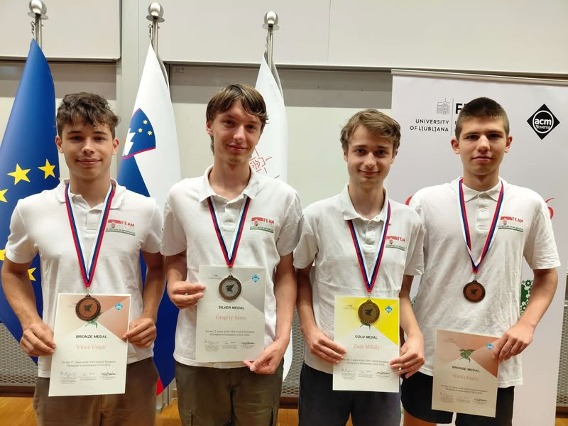 | © ELTE IK
Eredeti tartalom: Eötvös Loránd Tudományegyetem
Továbbította: Helló Sajtó! Üzleti Sajtószolgálat
Ez a sajtóközlemény a következő linken érhető el:

